业务场景介绍
先简单说说线上生产系统的一个背景，因为仅仅是文章作为案例来讲，所以弱化大量的业务背景。
简单来说，这是一套分布式系统，系统A需要将一个非常核心以及关键的数据通过网络请求，传输给另外一个系统B。
所以这里其实就考虑到了一个问题，如果系统A刚刚将核心数据传递给了系统B，结果系统B莫名其妙宕机了，岂不是会导致数据丢失？
所以在这个分布式系统的架构设计中，采取了非常经典的一个Quorum算法。
这个算法简单来说，就是系统B必须要部署奇数个节点，比如说至少部署3台机器，或者是5台机器，7台机器，类似这样子。
然后系统A每次传输一个数据给系统，都必须要对系统B部署的全部机器都发送请求，将一份数据传输给系统B部署的所有机器。
要判定系统A对系统B的一次数据写是成功的，要求系统A必须在指定时间范围内对超过Quorum数量的系统B所在机器传输成功。
举个例子，假设系统B部署了3台机器，那么他的Quorum数量就是：3 / 2 + 1 = 2，也就是说系统B的Quorum数量就是：所有机器数量 / 2 + 1。
所以系统A要判定一个核心数据是否写成功，如果系统B一共部署了3台机器的话，那么系统A必须在指定时间内收到2台系统B所在机器返回的写成功的响应。
此时系统A才能认为这条数据对系统B是写成功了。这个就是所谓的Quorum机制。
也就是说，分布式架构下，系统之间传输数据，一个系统要确保自己给另外一个系统传输的数据不会丢失，必须要在指定时间内，收到另外一个系统Quorum（大多数）数量的机器响应说写成功。
这套机制实际上在很多分布式系统、中间件系统中都有非常广泛的使用，我们线上的分布式系统也是采用了这个Quorum机制在两个系统之间传输数据。
给大家上一张图，一起来看一下这套架构长啥样。
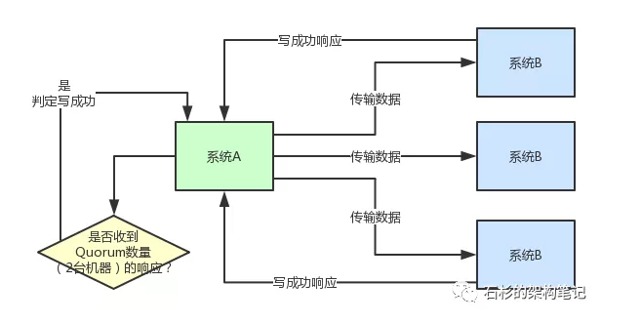
如上图所示，图中很清晰的展示了系统A和系统B之间传输一份数据时的Quorum机制。
接下来，我们用代码给大家展示一下，上面的Quorum写机制在代码层面大概是什么样子的。
PS：因为实际这套机制涉及大量的底层网络传输、通信、容错、优化的东西，所以下面代码经过了大幅度简化，仅仅表达出了一个核心的意思。
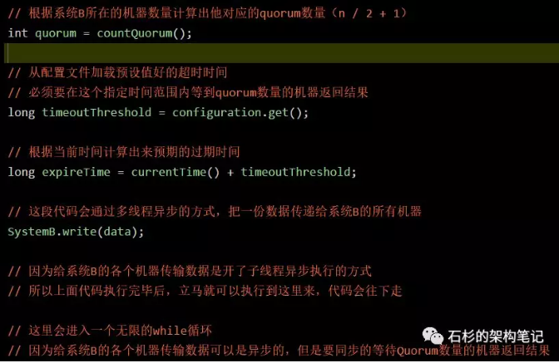
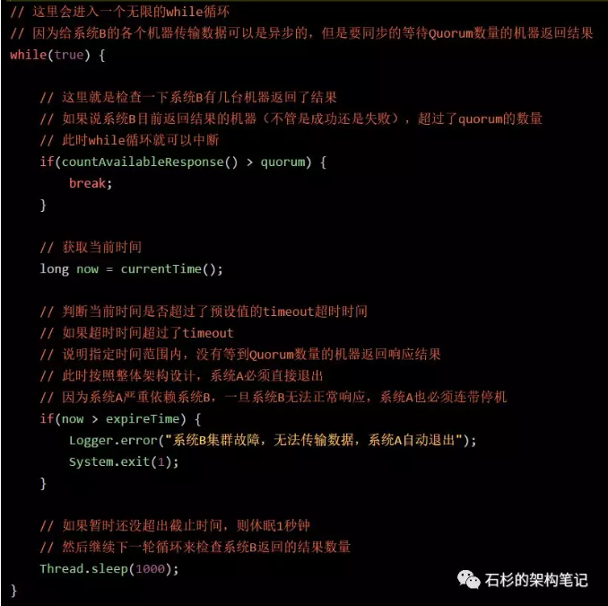
上面就是经过大幅精简后的代码，不过核心的意思是表达清晰了。大家可以仔细看两遍，其实还是很容易弄懂的。
这段代码其实含义很简单，说白了就是异步开启线程发送数据给系统B所有的机器，同时进入一个while循环等待系统B的Quorum数量的机器返回响应结果。

如果超过指定超时时间还没收到预期数量的机器返回结果，那么就判定系统B部署的集群出现故障，接着让系统A直接退出，相当于系统A宕机。

整个代码，就是这么个意思！

问题凸现
光是看代码其实没啥难的，但是问题就在于线上运行的时候，可不是跟你写代码的时候想的一样简单。
有一次线上生产系统运行的过程中，整体系统负载都很平稳，本来是不应该有什么问题，但是结果突然收到报警，说系统A突然宕机了。
然后就开始进行排查，左排查右排查，发现系统B集群都好好的，不应该有问题。
然后再查查系统A，发现系统A别的地方也没什么问题。
最后结合系统A自身的日志，以及系统A的JVM FullGC进行垃圾回收的日志，我们才算是搞清楚了具体的故障原因。
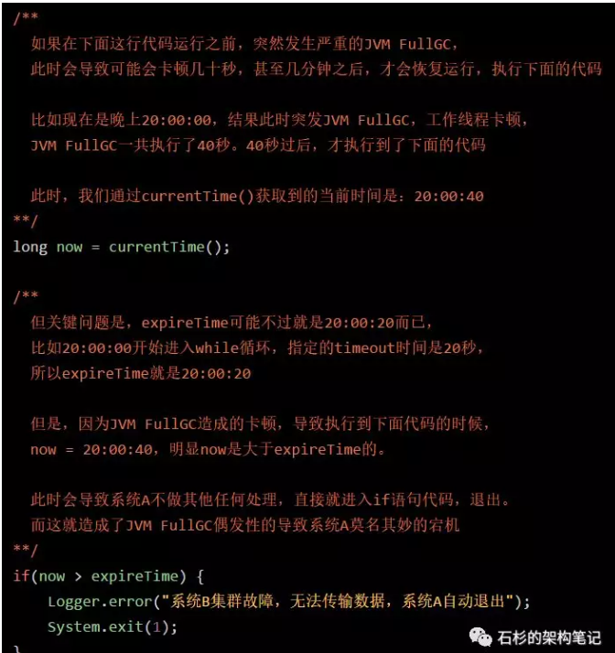

定位问题
其实原因非常的简单，就是系统A在线上运行一段时间后，会偶发性的进行长时间Stop the World的JVM FullGC，也就是大面积垃圾回收。
但是，此时会造成系统A内部的工作线程大量的卡顿，不再工作。要等JVM FullGC结束之后，工作线程才会恢复运作。
我们来看下面那个代码片段：
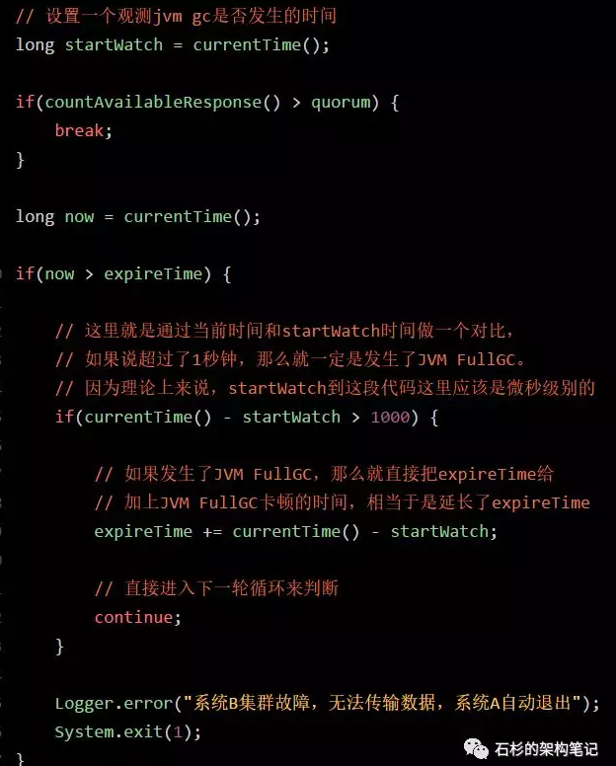
但是这种系统A的莫名宕机是不正确的，因为如果没有JVM FullGC，本来上面那个if语句是不会成立的。
他会停顿1秒钟进入下一轮while循环，接着就可以收到系统B返回的Quorum数量的结果，这个while循环就可以中断，继续运行了。
结果因为出现了JVM FullGC卡顿了几十秒，导致莫名其妙就触发了if判断的执行，系统A莫名其妙就退出宕机了。
所以，线上的JVM FullGC导致的系统长时间卡顿，真是造成系统不稳定运行的隐形杀手之一啊！

解决问题
至于上述代码稳定性的优化，也很简单。我们只要在代码里加入一些东西，监控一下上述代码中是否发生了JVM FullGC。
如果发生了JVM FullGC，就自动延长expireTime就可以了。
比如下面代码的改进：
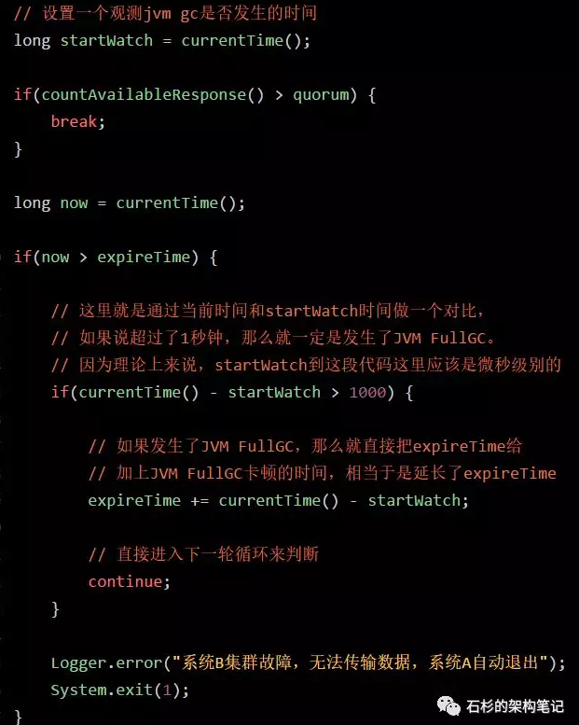

通过上述代码的改进，就可以有效的优化线上系统的稳定性，保证其在JVM FullGC发生的情况下，也不会随意出现异常宕机退出的情况了。

